

**Accessoirerek 40L model**

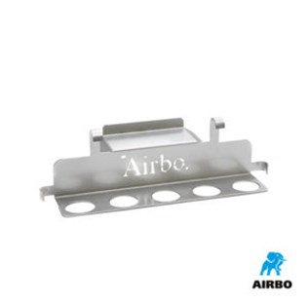

Accessoirerek AirBo RVS t.b.v. 40L model

– Makkelijk te bevestigen aan een AirBo bouwstofzuiger  
– Alle adapters makkelijk bij de hand  
– Ideaal bij aanschaf van de ND5 kit  
– Bestelnummer: 500433